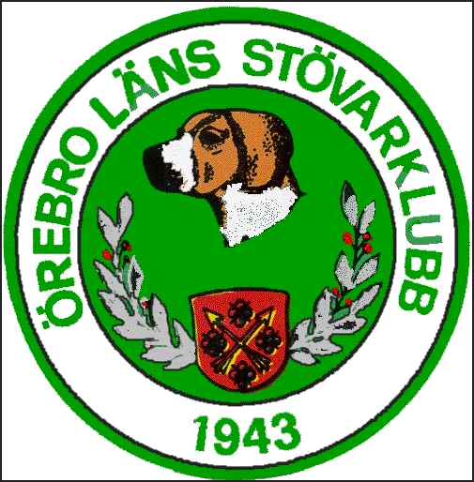
KM &DM-uttagning 2020
I Svartå

Örebro Läns Stövarklubb hälsar tävlande, jaktprovsdomare och intresserade varmt välkomna till Ökl & Ekl-provet den 8-9:e februari 2020 i Svartå.

Provtid: 08:00 – 15:00
Hundägare tar kontakt med domare samt eventuell vägvisare.
Kollegium: Lekhyttans kök & kiosk, efter respektive provdag.
För mer information och vägbeskrivning, kontakta fullmäktige alt. kommissarie.

Fullmäktige: Arto Nieminen: 0586-72 87 31 070-350 25 30

Kommissarie: Johan Appelgren: 070-241 97 95

Med Vänliga Hälsningar

Örebro läns Stövarklubb

